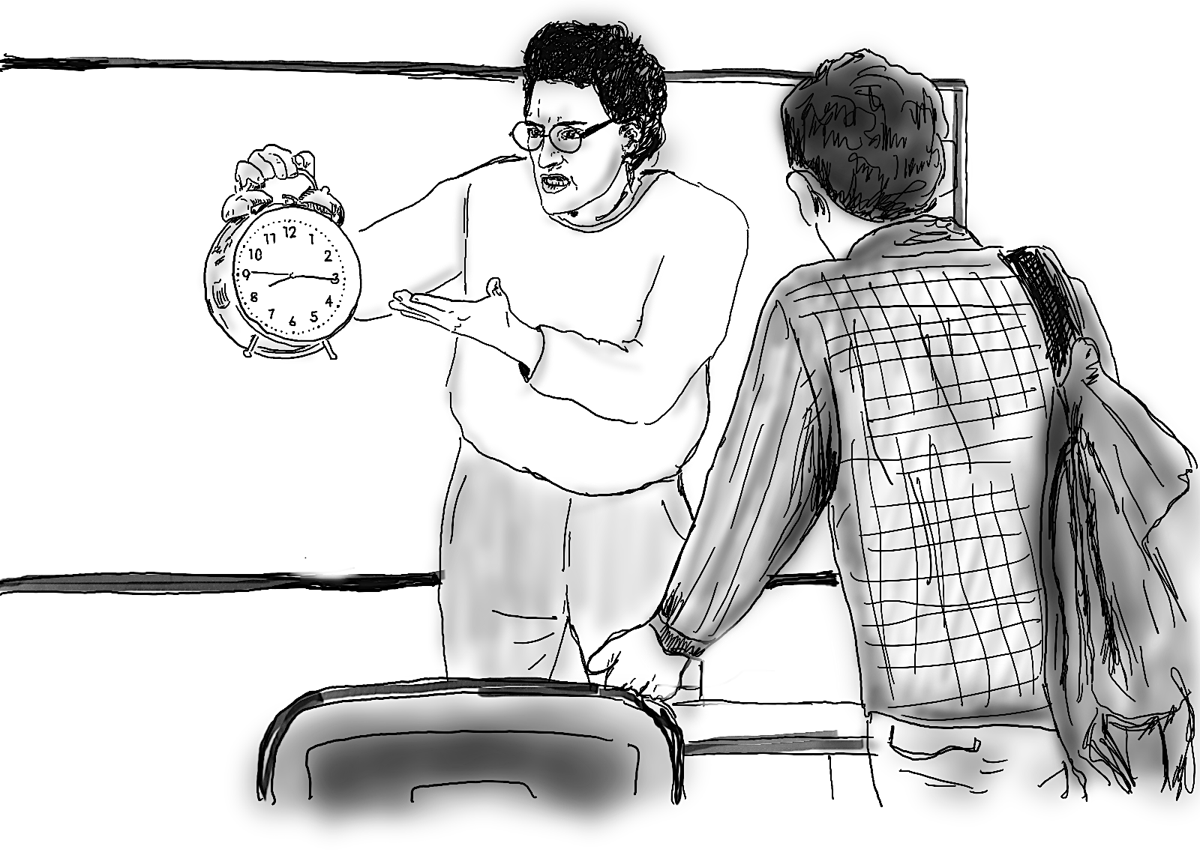
Llegar tarde a clase

Va a escuchar las excusas que da un alumno
al llegar tarde a clase.
Relacione las excusas (1-6) con las afirmaciones (A-H).
Hay una frase que no se usa.
El ejemplo solo aparece la primera vez.

A | el conductor del autobús no sabía el camino correcto.
B | tenía que regresar a casa para recoger un documento olvidado.
C | a la madre, por motivos laborales, no le fue posible animarle a levantarse.
D | tuvo que caminar por falta del vehículo que usa normalmente.
E | tenía que volver a casa para buscar un utensilio necesario para una prueba.
F | hubo un problema con el tranvía y él tuvo que tomar el autobús.
G | el vehículo de la madre ya no se movió.
H | el transporte público no ha llegado por un problema de tráfico.
El alumno llegó tarde porque …

0 | 1 | 2 | 3 | 4 | 5 | 6
D

____ / 6

"------------------------------------------------------------------

informe | 0 | 1 | 2 | 3 | 4 | 5 | 6
idea principal | D | H | B | C | A | E | G

Distraktor: F

